**1 - Checar Pedido**

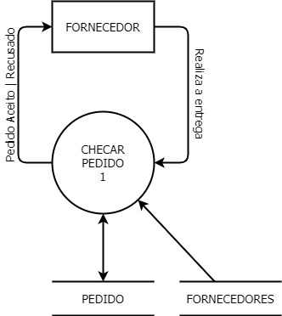

**Evento:** Fornecedor realiza a entrega do pedido.

**Objetivo:** Verificar o fornecedor e o pedido entregue com o pedido solicitado.

**Trabalhadores Envolvidos:**

Funcionários/Gerente

1. Verifica o fornecedor e os itens do pedido entregue com o pedido solicitado.
   * + 1.1. Se os produtos não estiverem iguais, recusar a entrega.
2. Recebe o pedido e assina o canhoto da NF-e (nota fiscal eletrônica).

**2 - Gerenciar Produtos**

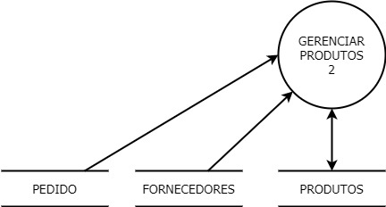

**Evento:** Estoquista gerencia os produtos.

**Objetivo:** Manter as informações sobre os produtos atualizadas.

**Trabalhadores Envolvidos:**

Funcionários/Gerente

1. Verifica as informações dos produtos na NF-e (nota fiscal eletrônica).
2. Com base na entrada dos produtos, atualiza a quantidade de cada produto.
3. Com base no valor de compra, atualiza o valor dos produtos.

**3 - Descartar Produtos**

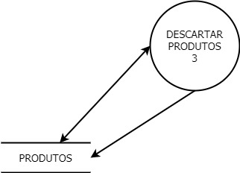

**Evento:** Estoquista descarta produtos.

**Objetivo:** Verifica a validade, estado dos produtos e coloca para descarte ou troca.

**Trabalhadores Envolvidos:**

Funcionários/Gerente

1. Verifica a validade dos produtos, ou estado de qualidade se for produtos perecíveis.

1.1 Se o produto estiver vencido ou inapropriado para consumo, é descartado.

1. 2 Se o prazo do produto estiver próximo (comparado aos demais produtos), ele é colocado como prioridade de uso.